钻孔法测量残余应力实验
- 实验目的
- 了解钻孔法残余应力测试的基本原理；
- 学习自动化钻孔法残余应力测试设备及电测方法的使用；
- 利用钻孔法检测工件表面及内部的综合残余应力变化量。

- 实验原理
残余应力广泛存在于各种铸造、焊接或热处理的机械零部件中，常常造成部件在工作中产生变形和尺寸变化，降低仪器精度，并影响设备的安全性。因此如何测量各种零部件的残余应力是工程中的重要问题。目前，测量残余应力的方法主要分为两类，一类是物理方法，主要包括X射线法、超声法和磁性应变法，这类方法都是完全无损检测，但是检测精度都很低，有待更多的研究和实践检验。另一类是机械方法，其原理是采用应变电测方法，通过破坏零件的一部分，如逐次切割、套孔或钻小孔等手段，将残余应力全部或部分释放，测出某些点应变值的变化，再由力学分析推算出残余应力。钻孔法因其对零件破坏最小，通常不影响零件继续使用，方法设备简单，操作方便，可携带到现场使用，测量精度较高等优点，在工程中广泛应用。

1、钻孔法理论推导
假定一块各项同性的平板中的某一残余应力为σ_{r}，若钻一小孔，孔边的径向应力下降为零，孔区附近应力重新分布，如图1所示。阴影区为钻孔后应力的变化，该应力变化称为释放应力，由应变计通过测应变得到。通常表面残余应力是平面应力状态，有两个主应力和主方向角三个未知量，需要用三个应变敏感栅组成的应变花测量，每个敏感栅的中心位置布置在同一半径上。
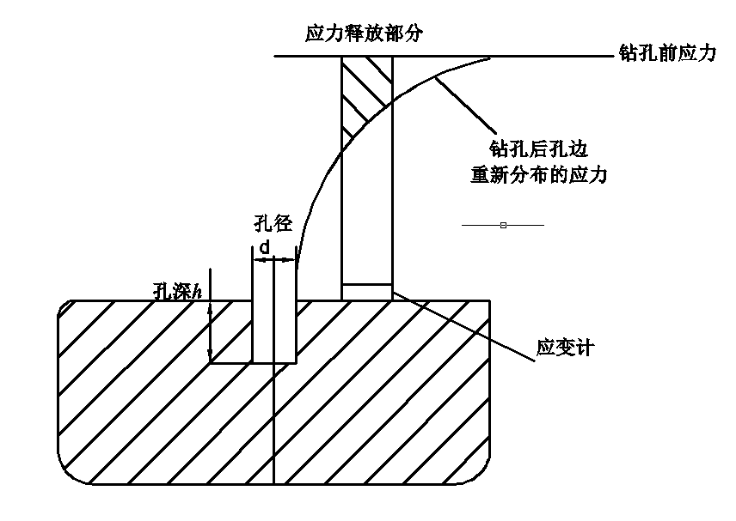
图1 钻孔应力释放原理图
用图2表示被测点o附近的应力状态：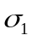和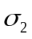为о点的残余主应力。在距被测点半径为r的Р点处，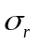和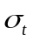分别表示钻孔释放的径向应力和切向应力，并且和的夹角为ϕ。
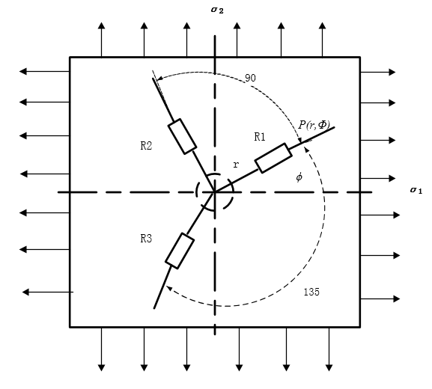
图2 被测点附近的应力状态
根据弹性力学原理可得P点的原有残余应力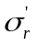、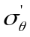和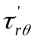，与残余主应力σ₁和σ₂的关系如式（1）。
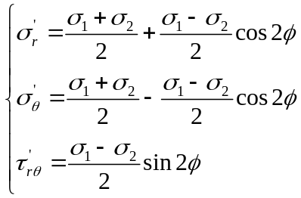 (1)
钻孔法测残余应力时，要在被测点о处钻半径为a的小孔以释放应力。由弹性力学可知，钻孔后P点处的应力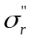、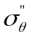和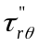分别为式（2）。
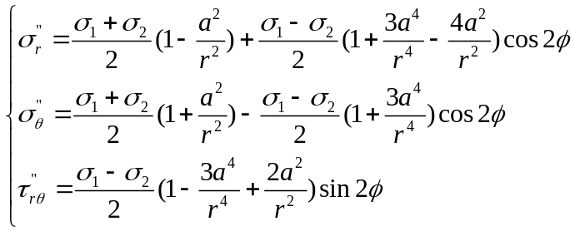 (2)
式中r, ϕ为P点的极坐标。钻孔前后应力变化即释放应力为：
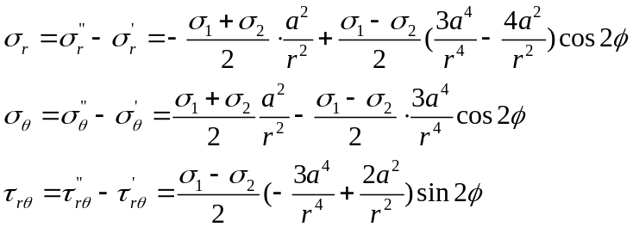 （3）
由广义胡克定律（平面应力状态）
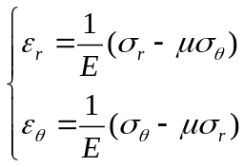 （4）
可求得释放应变（应变计方向）
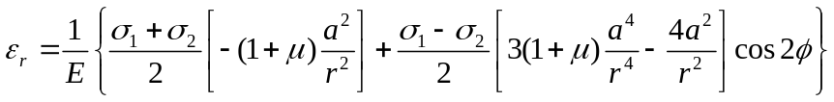 (5)
令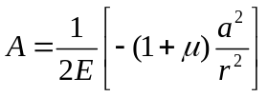、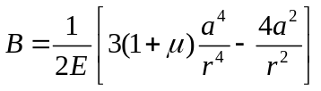
则得 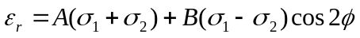. （6）
式（6）中主应力、和主方向角是未知的，则需要用三个方程联立求得，通常采用径向排列的三个不同角度的敏感栅组成的应变花：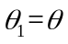、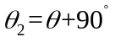、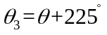。若敏感栅R1、R2、R3所感受到的释放应变分别为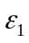、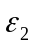和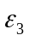，代入（6）式可有：
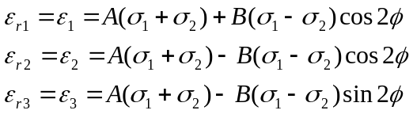 （7）
由以上三式解得
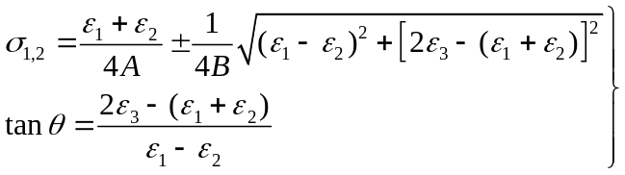 (8)
式中A、B为释放系数，为和的夹角。
实际上，一般被测构件的厚度尺寸常比孔径大很多，因此常钻成盲孔。对于盲孔，受单向拉伸应力作用，采用三维有限元计算可以得到孔边附近应力分布与通孔时的应力分布形式类似。因此，盲孔时的、与、、的关系仍用上述的形式，只是释放系数A、B应由试验方法测定。
2释放系数的实验测定
通常在已知的应力场中测定A、B，采用均匀的单向拉伸应力场最为简便。拉伸试件储存如图3所示。轴向施加应力σ，应变花中应变敏感栅R1与轴向重合。此时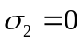、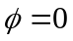，由式（8）可得
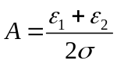、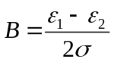 （9）
式中为钻孔后R1的释放应变，为钻孔后R2的释放应变。
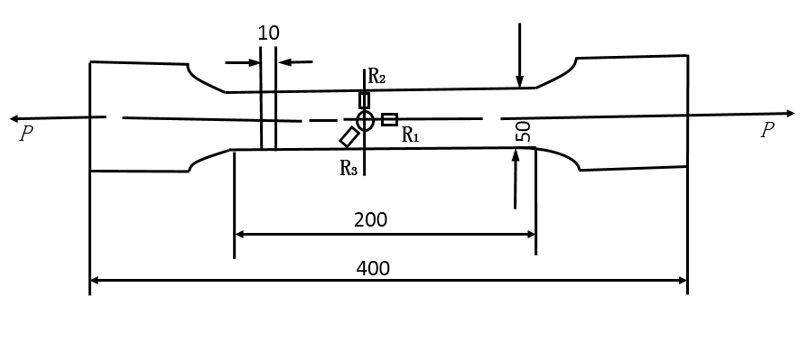
图3 测定A、B用的拉伸试件

- 钻孔法残余应力测试设备
自动化钻孔法残余应力测试仪器主要应用于盲孔法测量残余应力时的打孔工艺过程。本设备的主轴驱动采用无极变速装置，可以在不同转速下进行钻孔以释放残余应力。相比于传统的钻孔设备，该设备具有定位精度高、操作方便、试件装夹方便和转速可控等突出优点，适合进行各种板状试样残余应力测量。
该设备主要由底座、试件平台、定位平台、电钻和附属部件（钻头、钻杆、定位镜头等）组成，如图4所示。其中，试件平台用于装夹板状试样，定位镜头和定位平台用于钻孔定位。定位好后将定位杆与钻头安装在定位平台的定位孔后，可与电钻相连，进行钻孔。设备的主要使用方法如下：
- 将贴好残余应变片的试样被装夹在试件平台上；
- 通过试样平台下的滑动平台的转轮进行移动对中，将残余应变片需要钻孔的位置移到对中空的中部，方便查找通过放大镜查找；
- 将放大镜头装入到对中孔中，调节放大镜底部与应变片相对距离至10mm~20mm之间，从放大镜目镜进行观察，边观察，边调节放大镜与试件的间距，直到从放大镜中观察的像清楚为止，将放大镜头锁定；
- 再次使用滑动平台的转轮进行精细对中，对中时一边观察放大镜头，一边转动转轮，直到放大镜头中的十字中点与应变片中的中点对齐；
- 取出放大镜，将钻杆与钻头装载一起，并从定位孔中穿过，钻头将压在应变片上；
- 将钻杆上部与电钻电机的万向节连接对齐，并将电钻位移控制杆向下压，使得钻杆与万向节不脱离，也没有预载荷；
- 打开电钻电源开关，调节转速到350~400rpm，将电钻位移控制杆下压至有少许预载荷，将电钻位移清零；
- 启动电钻，向下缓慢加载钻孔，钻孔深度达到2mm后即行上升控制杆，关闭电钻和电源，开始应变测量。

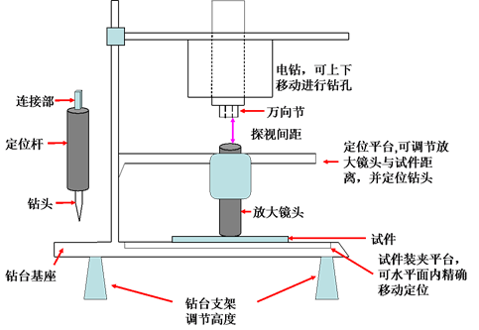
图4 钻孔法残余应力测试平台

- 实验步骤
- 准备检测器材：静态应变仪，三根信号线，一根信号补偿线，打孔装置，钻头、手持式磨光机，直角应变片，瞬间黏合剂（502或406），乙醇清洁剂，棉球，粗砂皮，精细砂纸，剪刀，镊子，电烙铁，接线端子，数据记录卡常用工具箱；
- 选择应力测试点，一般选6~10个点，并打磨、清洁测试点：先用砂轮进行表面粗加工，再用粗砂皮打磨，最后用细砂纸精打磨，确保表面光滑；
- 使用瞬间黏合剂粘贴应变片并按紧，贴片后在数据记录卡上绘出工件上各点位置，将导线轻轻拉起，小心拉断，使测试先不与构件接触；
- 粘贴接线端子（每点三个方向），将测试先焊于接线端子上0°、90°、225°，电烙铁焊接数据线。将0°，90°，225°数据线焊于对应的测试点，接线端子上，将补偿线暂时焊接在一快不用的接线端子上（当测试此点时，将补偿线换一位置焊好）
5、 将静态应变仪清零，通道1，2，3，（单点平衡）；
6、 将打孔装置接入到稳压电源，按仪器要求打孔；
7、 钻孔同时由助手观察并记录，记录静态应变仪应变值；
8、 进行拉伸试验测定释放系数；
9、 全部实验数据与测量结果均应列表表示，按公式计算残余应力的大小和方向，并对测量结果进行误差分析；
10、将数据线拆除，清理现场。

- 实验数据记录与处理

- 实验报告要求
- 整理实验数据，并计算残余应力；
- 分析钻孔法测残余应力主要误差来源，提出减小误差的相应措施；
- 思考比较钻孔法与其他方法（X射线衍射方法等）的优劣。

- 注意事项
- 实验前须认真预习本实验报告；
- 钻孔开始前，须认真听完实验老师对钻孔设备的讲解，并阅读《自动化钻孔法残余应力测试仪器使用说明书》；
- 禁止手套操作，不要穿着过去宽大的衣服、佩戴领带或类似饰物操作仪器，长发同学请将头发罩住；
- 如发生异常情况，应立即停止实验，并报告指导老师。

